**沙窝乡胡桥村政务公开**

1、2023年1月14日胡桥村“两委”班子成员为严重困难户余归元家庭送去慰问物资，嘱咐其安心治病，注意防寒保暖，保持乐观的心态，度过一个祥和、欢乐的春节。

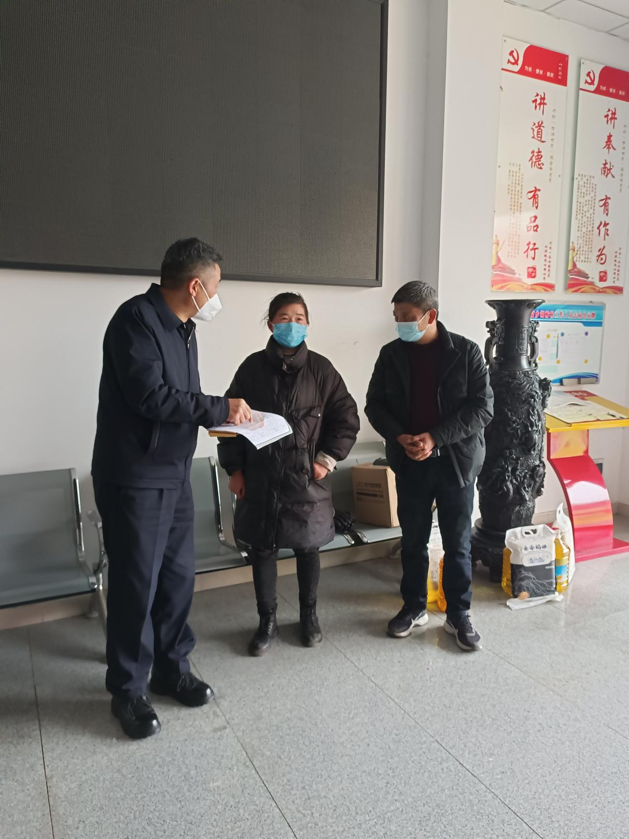

1. 2023年3月7日沙窝乡胡桥村为留守妇女家庭送去了慰问物资和节日的问候，并为她们宣传《反家庭暴力法》《家庭教育促进法》等法律知识。

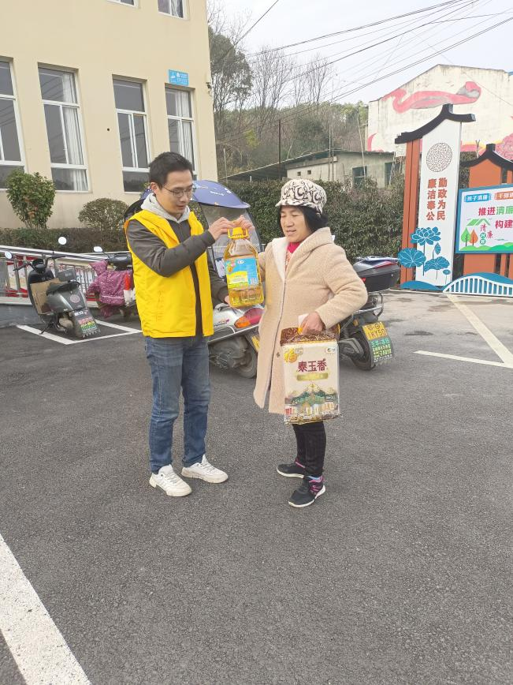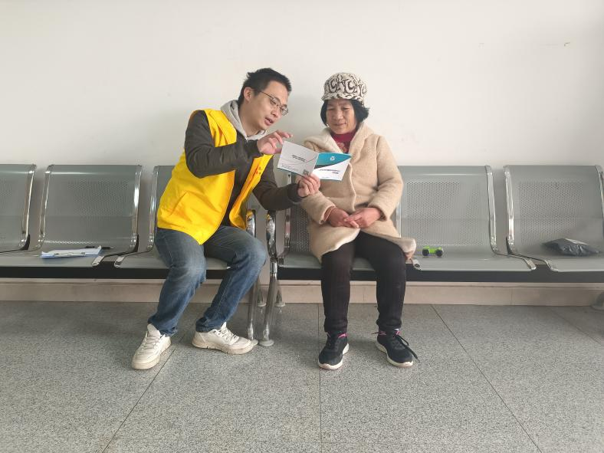

3、2023年3月15日胡桥村第一书记袁业润指导人居环境整治工作。

